附件1：
房山区社区服务与管理职业学校参考地图
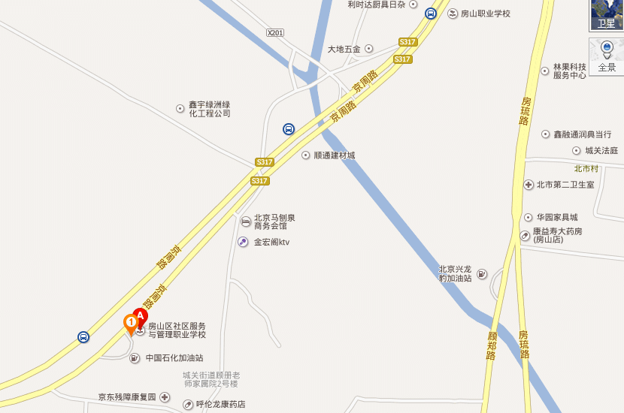
具体地址：北京市房山区城关街道兴房大街70号
公交出行参考线路：可乘坐836、907、917、房37、房38、房41等路房山顾册站下车，如上图“A”所示。

